гп050501 Перекладина гимнастическая Leco-IT Street 2,6x2,2м

gp050501 Gymnastic bar Leco-IT Street 2,6x2,2m

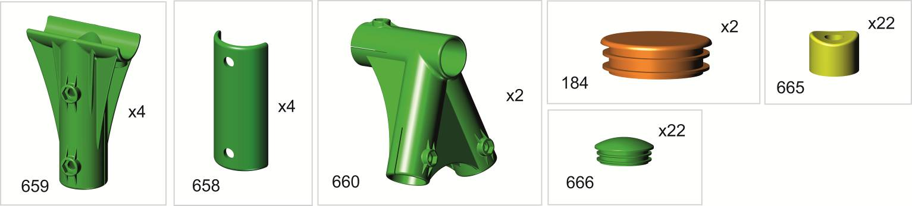

Сборку производить только торцевым
ключом прилагающимся в комплекте.
The assembly must be done only with
the socket wrench which is included in the set.

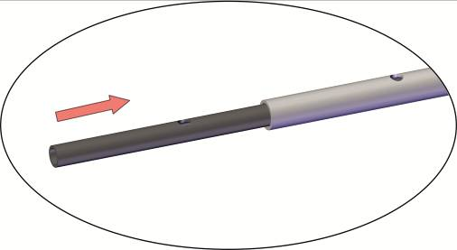

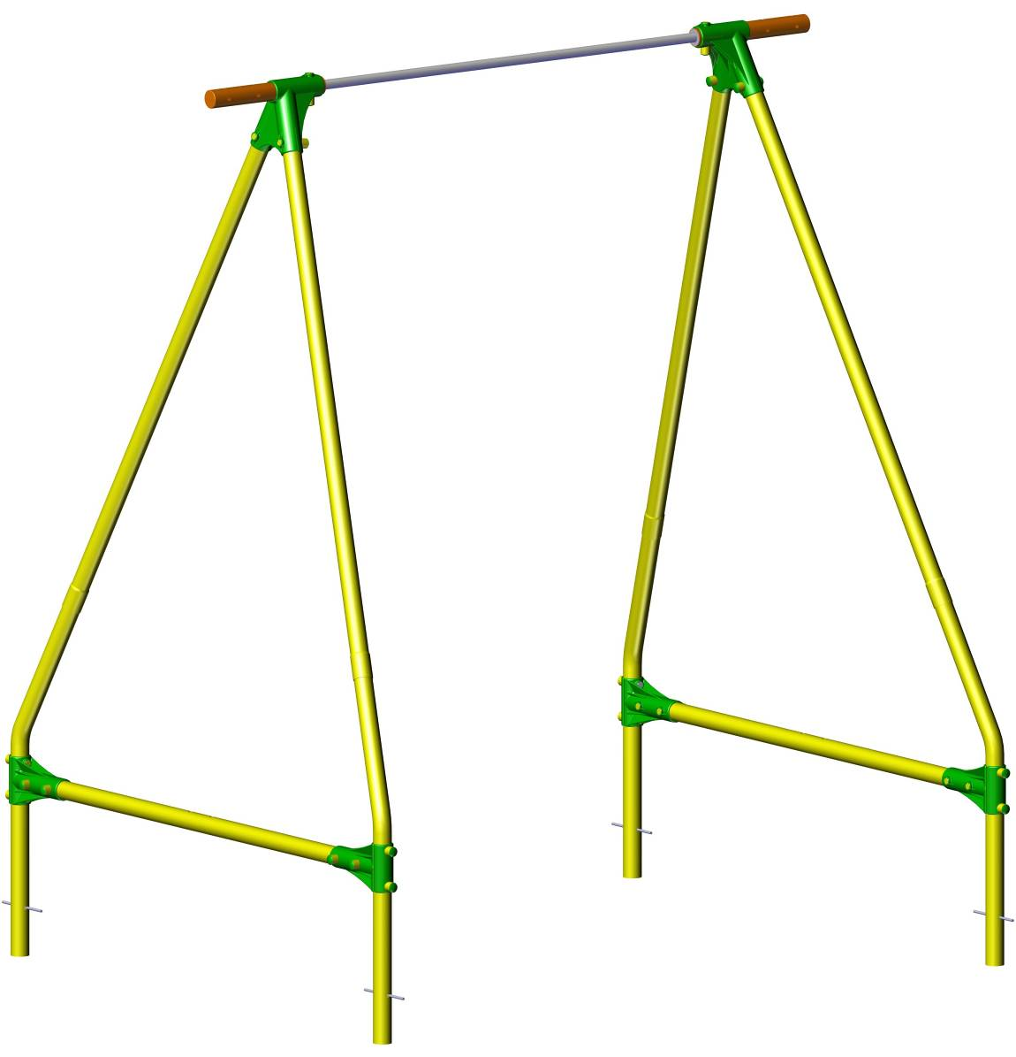
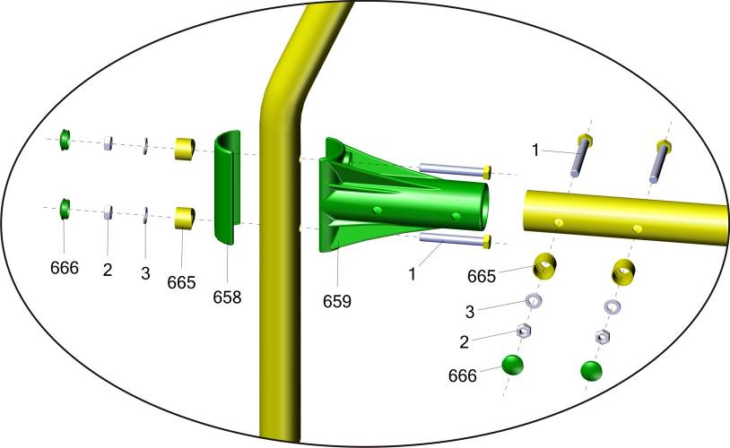
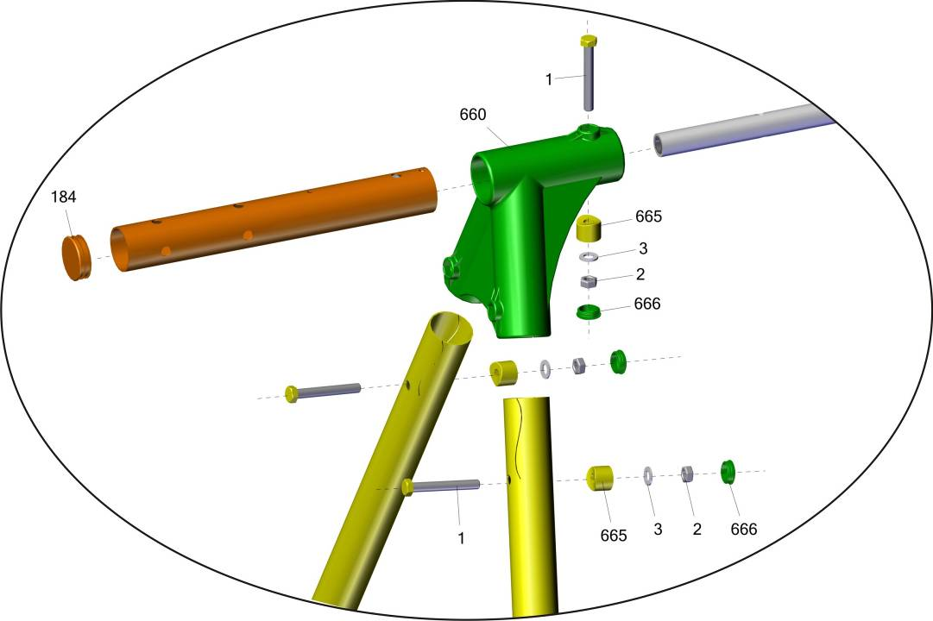

Заводской номер партии________________
Serial number of the Party
ФИО упаковщика______________________
Name of the packer
Дата упаковки_________________________
Packaging date
ФИО контролера ОТК__________________
Name of the controller from TCD
Адрес:
Фабрика спортивных изделий ЛЕКО,
Россия, 141830, Московская область, Дмитровский район, с.Синьково

Address: Post code: 141830
Sporting Goods Factory, Sinkovo, Dmitrov Disctrict, Moscow region, Russia.

